# **直播领域的用户调研报告**

# 明确背景和目的

公司目前正在布局直播领域，打算做一款游戏类的直播产品，类似斗鱼TV、战旗TV。因此希望通过对游戏直播重度用户的调研分析，达到以下目的：

* 了解游戏直播重度用户的**典型特征**
* **总结建立游戏直播平台的核心要点**

# 选择目标用户

## 名词定义

* 游戏直播平台：超过70%的直播内容为游戏直播内容的网络直播平台；
* 目标用户：游戏直播重度用户。其中，“重度”的标准界定为“每周观看游戏直播频次在3次及以上，且平均每天花费时间3小时以上”。这里不讨论专注主播的用户。

## 寻找目标用户

根据**艾瑞咨询**发布的《[2018年中国游戏直播行业研究报告](http://www.iresearch.com.cn/Detail/report?id=3254&isfree=0)》，部分截图如下。我们可以预知目标用户的可能情况：

各游戏直播频道的用户年龄结构差异明显，整体以30岁以下的男性为主，19-24岁群体占比最高。经济水平在3000~8000元档，活跃在斗鱼、虎牙、熊猫TV、企鹅电竞、战旗TV等移动平台，热爱观看以《绝地求生》为代表的战术求生类游戏直播。

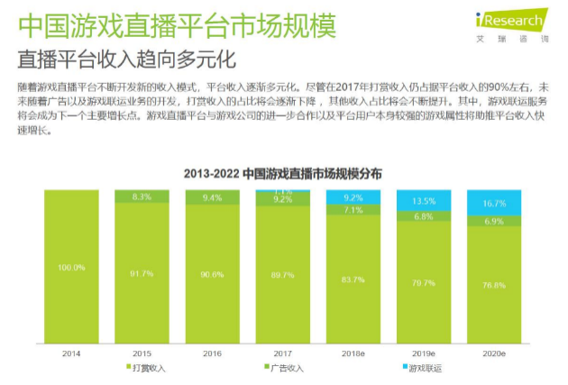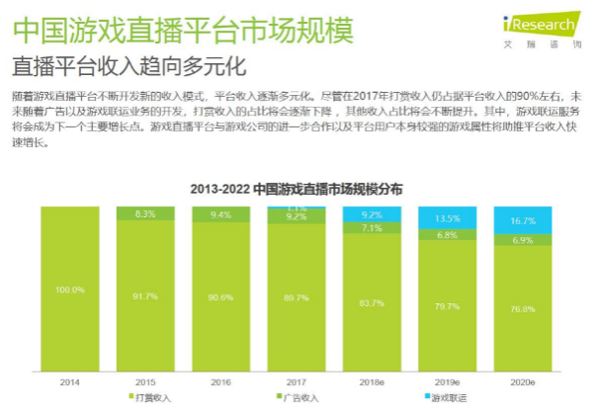

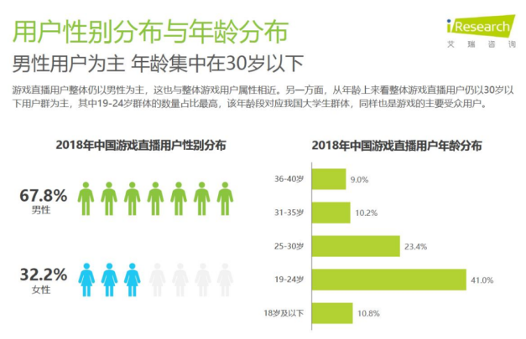

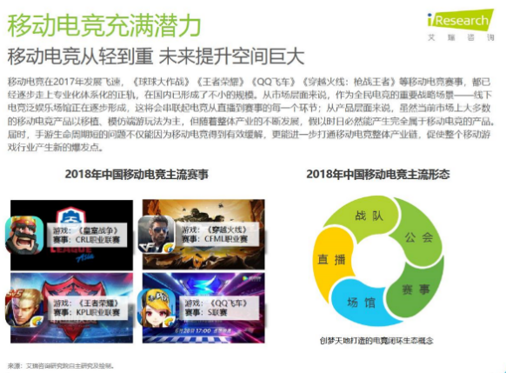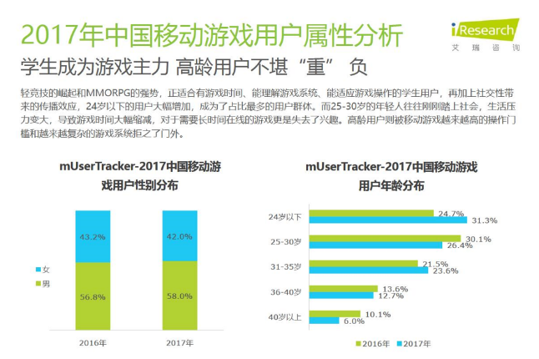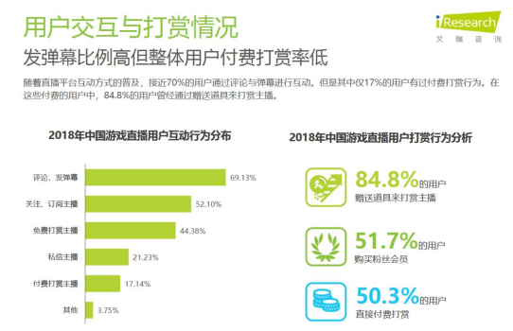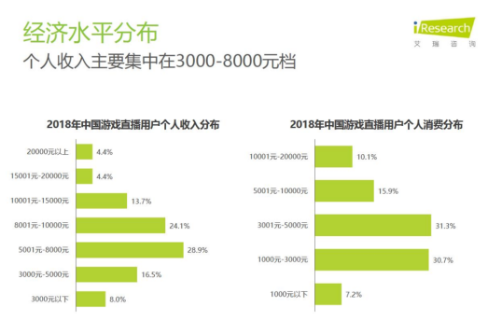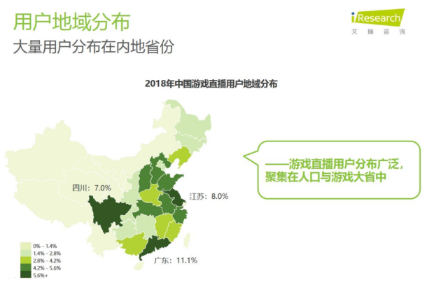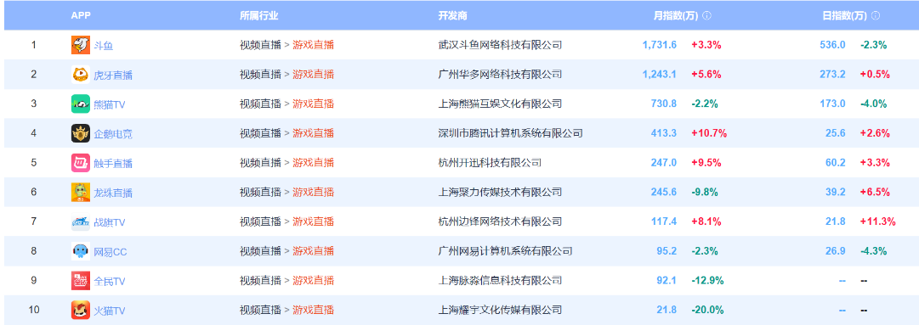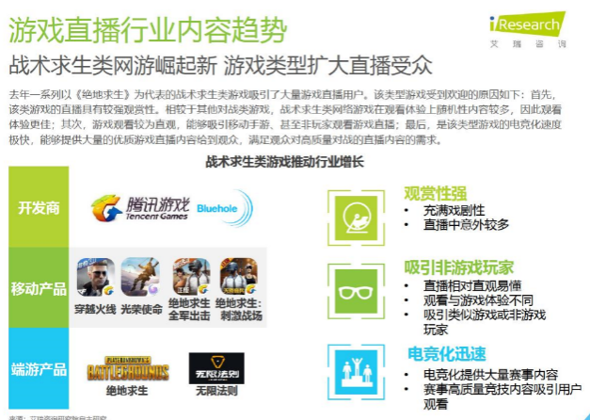

## 目标用户来源

1. 常规渠道：

* 垂直游戏QQ群、贴吧、论坛，比如：英雄联盟、绝地求生、王者荣耀、炉石传说等竞技或者生存游戏。均是目标用户的聚集地。
* 社交平台，比如新浪微博、百度贴吧，通过组合关键词搜索玩家。
* 游戏直播产品里垂直社区，比如斗鱼直播里面的鱼吧。精准性特别高。
* 网咖：玩游戏的用户比例高达95%以上，而且男性占大多数。

1. 我的渠道：

朋友圈招募，从常发布游戏相关动态的好友里筛选目标用户。优势是搭讪成功率高。

# 预先分析用户和问题

## 体验说明

体验产品：斗鱼app、虎牙、企鹅电竞

## 用户使用场景和可能遇到的问题

|  |  |  |
| --- | --- | --- |
| 使用场景 | 可能遇到的问题 | 解决方案 |
| 搜索某特定游戏角色相关直播 | 找不到针对性内容 | 推荐该游戏优质主播，转移注意力 |
| 搜索指定的游戏主播 | 心仪的主播未开播或已经结束 | 推荐同类优质主播 |
| 想跟主播互动，但是需要购买礼物、道具等 | 无消费意愿 | 通过完成任务免费获取礼物、道具等虚拟资产。 |

# 准备调研内容

## 基本信息

### 基本属性

1. 性别
2. 年龄
3. 职业
4. 学历

### 社会关系

1. 婚恋情况
2. 是否有同样爱好游戏直播的朋友圈子

### 消费能力

1. 月收入区间？
2. 月消费区间？

### 行为特征

1. 一天的时间如何分配？
2. 手机里最常打开APP有哪些？

## 操作习惯

1. 平时观看哪些游戏直播平台？
2. 观看游戏直播平台的目的是什么？
3. 重点观看哪些频道内容？
4. 观看游戏直播的方式，电脑，还是app?
5. 每天观看游戏直播的频次，时间段，平均时长
6. 在平台中用过的功能有哪些？常用的有哪些？
7. 对网络游戏直播关注点在于哪些？弹幕吐槽？排行榜？打赏？竞猜？

## 消费习惯

1. 是否曾在游戏直播平台消费？什么原因促使消费？
2. 哪方面消费最多？月均消费金额？

## 其他

1. 使用平台中难以忍受的因素有哪些？如果用方案替代呢？
2. 有哪些操作让你觉得厌烦？如果用方案替代呢？
3. 如果你有钱，愿意掏钱做什么？
4. 是否有放弃过一些平台，放弃平台的原因？

# 调研过程

调研准备：本次访谈通过微信文字聊天的形式进行。访谈时间：晚上7:00-8:00

样本数量：3个

|  |  |  |  |  |
| --- | --- | --- | --- | --- |
| **问题类型** | **问题内容** | **王某某** | **孙某某** | **梅某某** |
| 基本属性 | 性别？ | 男 | 男 | 男 |
| 年龄？ | 24岁 | 26岁 | 25岁 |
| 教育程度？ | 高中毕业 | 本科毕业 | 本科毕业 |
| 职业？ | 自主创业 | 通过半年培训，由房产销售转型变成php程序员 | 程序员（参加互联网热门技术培训，从一家国企跳槽到上市游戏公司） |
| 所在地域？ | 生活在河北保定 | 老家湖北，生活在深圳 | 老家湖北，生活在广州 |
| 社会关系 | 独生子？单身还是有伴侣？有小孩么？ | 独生子，未婚，无女友。 | 有亲姐，未婚，无女友，独居在深圳。 | 有一个亲弟，有女友。 |
| 你会主动结交新朋友吗？ | 忙于业务，交的也是工作伙伴 | 身边圈子主要是同事，以前的老朋友联系也少。 | 交友广泛，长期保持联系的朋友也不少。 |
| 在你的交友圈里，你给大家的印象？ | 朋友圈子里，曾经是由好学生变成网瘾少年的典型代表。 | 上学期间泡网吧，看武侠小说 | 上学期间泡网吧多，爱玩游戏，爱编程 |
| 你会经常参加朋友聚会吗？ | 不多 | 比较少 | 一般 |
| 会跟周围的朋友/同事讨论游戏直播么？ | 有一些发小朋友，但是不会一起聊游戏相关。 | 顶多讨论下热门的电竞比赛，各自有看好的选手 | 偶尔会跟朋友讨论电竞比赛。 |
| 好友或家人对你打游戏和看游戏直播持什么态度？ | 曾为追捧主播与家人产生矛盾，认为不务正业。 | 父母压根不清楚什么游戏直播 | 家人持开明态度，不要沉溺即可。 |
| 消费能力 | 你的月平均收入是什么区间？ | 月收入不固定，无房。 | 月收入7k，无房无车 | 月收入1万以上，无房无车 |
| 你月平均消费是什么水平？ | 不固定 | 月光族 | 月光族 |
| 是否背负贷款？是否使用花呗、信用卡等信贷产品？ | 因不合理规划导致每月背负9000车贷。 | 每月因培训固定还贷2k | 无贷款，使用花呗、信用卡 |
| 打赏主播的频次？免费还是付费？每次付费打赏金额？ | 曾是YY重度用户，在月薪3500时为某颜值主播持续开通YY伯爵（2000/月）达1年。现在每月在斗鱼花1块钱买粉丝牌子。 | 没有付费打赏习惯 | 只送免费的东西，未产生过实质消费 |
| 行为特征 | 爱玩什么游戏？ | 是6年lol老玩家，现在因工作忙不忙了，偶尔玩王者荣耀 | 玩穿越火线、绝地求生等射击类游戏 | 以前常玩网络游戏有LOL、绝地求生、天龙八部等，网络游戏年龄达十几年。 |
| 使用游戏直播平台看游戏直播多久了？ | 长达5年，斗鱼40级 | 长达4年 | 长达5年 |
| 用过几个游戏直播平台？换平台/不换平台的可能原因？ | 常用有虎牙、斗鱼，后长驻斗鱼，换平台因关注的人气主播被挖到斗鱼了。 | 虎牙、斗鱼，喜欢的主播在哪就关注哪个平台 | 虎牙、斗鱼，喜欢的主播在哪就关注哪个平台 |
| 看游戏直播的频率，一周/一个月看多少次？每次大概看多长时间？ | 几乎每天都会打开斗鱼，平均每天积累下来1-2小时左右 | 一周2-3次，每次大概1-2小时 | 一周2-3次，每次大概1-2小时 |
| 什么时间段看游戏直播？为什么？ | 因为白天忙业务，观看时间一般在晚上9点后 | 平时偶尔需要加班，晚上要健身。所以一般周末才会看游戏直播。 | 现在公司忙，经常加班，导致玩游戏也少，一般周末才有时间看游戏直播。 |
| 用什么媒介看？手机、平板还是电脑？ | 一般用手机看斗鱼 | 手机 | 电脑、手机 |
| 最经常看哪几种内容？分别是什么？出于什么原因去看的呢？ | 除游戏直播外，还看颜值主播唱歌跳舞。通过看游戏直播满足没时间玩游戏的遗憾，看颜值主播赏心悦目呀，且可以打发夜晚的寂寥 | 除游戏直播外，还看颜值主播唱歌跳舞。打发周末时间，放松一下 | 除游戏直播外，还上YY看跳舞唱歌2080。周末围观下别人玩，娱乐一下。 |
| 关注了多少主播？常看的有哪些？为什么会关注？ | 关注了十几个主播，都是比较有人气的主播。最喜欢人气主播芜湖大司马，是铁粉，因为有技术有能侃。 | 关注7、8个主播，喜欢斗鱼的夏洛克，虎牙绝技CF等，有技术够风骚 | 关注10来个主播，喜欢斗鱼狼人杀、冯提莫。因为人气高，直播间热闹 |
| 使用什么功能最多？ | 常用功能是发弹幕、玩竞猜。 | 看直播同时发发弹幕。 | 常用功能有弹幕、竞猜。而且会买赔率高点的。有过冲动去充钱买豆去压。 |
| 打赏过直播么？为什么？ | 打赏过，为追捧的主播聊表心意。被主播看到是一种荣耀 | 没有付费打赏习惯 | 打赏过，送免费的东西不花钱，还能表达下心意，有时会收到主播点名感谢 |
| 心理特征 | 分析行为特征 | 自制力差，孤独，爱炫耀，渴望身份认同 | 孤独，渴望参与，贪小便宜 | 渴望分享，好攀比，求知欲强 |
| 使用场景相关问题 | 从进入游戏直播平台，到看直播、退出，大致是怎么操作的？ | 直接找关注的主播，正在直播，则观看；若不在，则看下热门游戏相关直播。不看了就按Home键返回手机桌面 |  |  |
| 假设在心仪主播未开播的情况下，你还会随机观看其他主播吗？ | 会随机翻下热门游戏相关的人气直播间 | 会随机翻下热门游戏相关的人气直播间，或者直接关闭app用抖音 | 会随机看看正在直播的颜值主播 |
| 在使用平台中遇到过让你不满意和恼火的事情是什么？为什么？你希望如何改善？如果用我提供的解决方案你的感受如何？为什么？ |  |  | 在斗鱼上帮女友搜dota里某英雄角色的游戏直播视频，结果没找到。这么大的平台肯定有相关内容产生的，搜不出来感觉郁闷。 解决方案： 1. 加强对发布的直播内容进行标签化精细运营； 2. 优化搜索无结果时的反馈引导，比如：登记缺少的内容，并尽快促进内容生产。 获知提供的解决方案后，认为：能搜出指定内容最好，不然只靠第2点只能稍微抚平受挫心情。 |
| 如果你有钱，愿意在游戏平台上掏钱做什么？ | 为心仪主播多送点礼物 | 有钱也不愿意花在游戏平台上 | 去虎牙压豆，买赔率高的赌赌 |
| 对于常使用的斗鱼和虎牙两个平台，你对他们的直观感受有什么差别？ | 关注的人气主播都跑斗鱼了 | 上去直接看人气主播，对个人差异不明显 | 斗鱼内容更新快，人气主播多；虎牙对LOL游戏的内容按角色分类，更细化有针对性。 |
| 如果心仪主播被其他平台挖走了，会接受平台扶持的同类其他主播吗 | 看主播质量了 | 看平台有没有值得留下来的其他长处或好处了 | 一般不会，一直是多平台共用，所以对个人影响不大 |

# 总结报告

结合资讯平台提供的数据和样本调研的结果，推测游戏直播重度用户的典型特征如下：

1. 基本信息

未婚，男性为主

年龄集中于30岁以下，尤以19-24岁占比大。对应大学生群体或初入职场的年轻人。

个人经济能力一般

是战术求生类游戏重度玩家

经常熬夜

尝试多个直播平台

常用微信、微博等各种社交平台

有冒险精神

操作习惯、消费习惯

常上斗鱼、虎牙，一般用手机看直播

看游戏直播的目的是为了弥补因没时间玩游戏的不满足、放松自己

有固定关注的人气主播，会随主播转移平台

除看游戏直播外，还会关注颜值主播或跳舞唱歌的直播内容

游戏直播中喜爱发弹幕，对竞猜类游戏有倾向

有消费冲动，部分关注经营现实生活的人群会更加理性

综上所述，我们可以预知，观看直播的用户不一定是为提升游戏技能，可能更多的只是基于对某些内容的兴趣而放松自己。他们有些从众，不愿像发现一首好听的歌一样去花时间发现个性的优质主播。需要平台在内容是筛选和推荐上做的更多。

对于一个新的游戏主播平台，首先做到以下2点尤其重要：

1. 如何发掘、打造或引入各种类型的人气主播；
2. 如何根据主播和内容两个维度进行信息架构设计和算法推荐。

此外，关于消费引导，要考虑如何在游戏直播中为围观群众营造竞技的氛围，且在竞技中引导消费，比如竞猜类机会游戏。